1. **URGENTES**

* Adicionar olvido Contraseña (opción de recordar la clave cuando se olvida)
* Cambio de visualización del inicio (ya que ha generado algunas confusiones. Por otro lado buscar los últimos logos de Facebook y linkedin (no es linked in)).

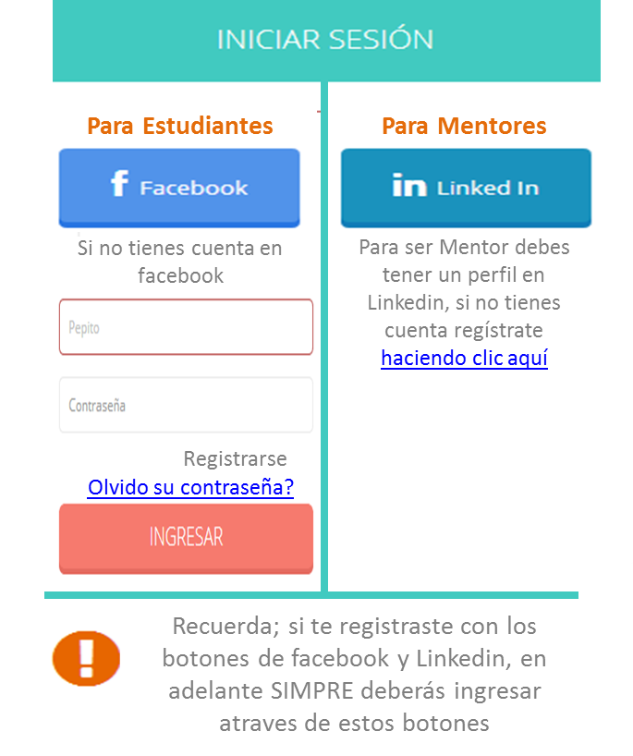

* Cambio de valores de producto:
  + Programa de Orientación: $ 850.000
  + Informe Mercado laboral: $ 30.000
  + Mentoria Experto Orientador vocacional (MOV): quitar, y que los estudiantes busquen al MOV como cualquier mentor. Porque actualmente los MOV de prueba (María Teresa Medina) que generamos no aparecen en la búsqueda.
* Compra: cuando cualquier usuario se registre y quiera adquirir cualquier paquete que aparezca un mensaje cupos llenos y esto quede registrado en alguna parte para conocer que usuario se anotó.

Pero antes es necesario comprar tres paquetes (programa de Orinetacion) de $850.000, que son los de la prueba piloto.

* Subir las ilustraciones definitivas (ya tengo los archivos, son muchos los paso por USB)
* No esta dejando adjuntar imágenes para publicidad y no aparece estas imagenes

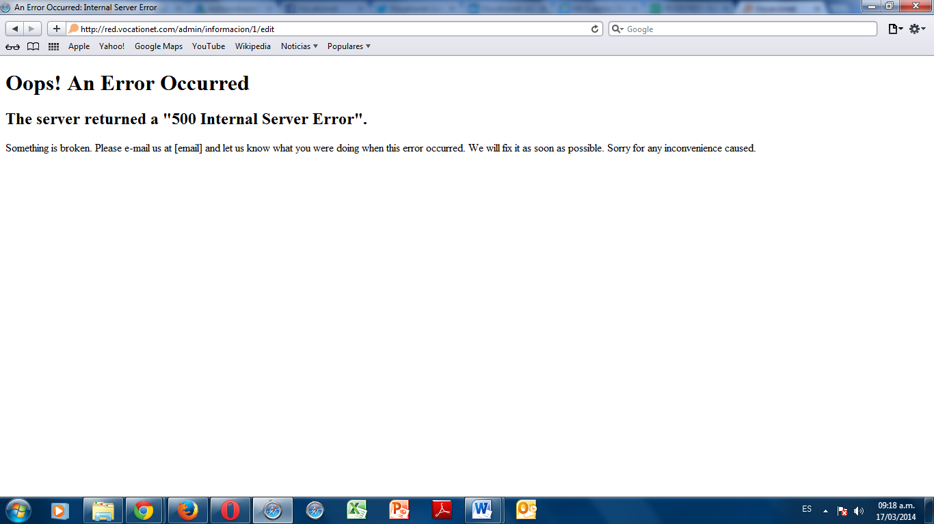

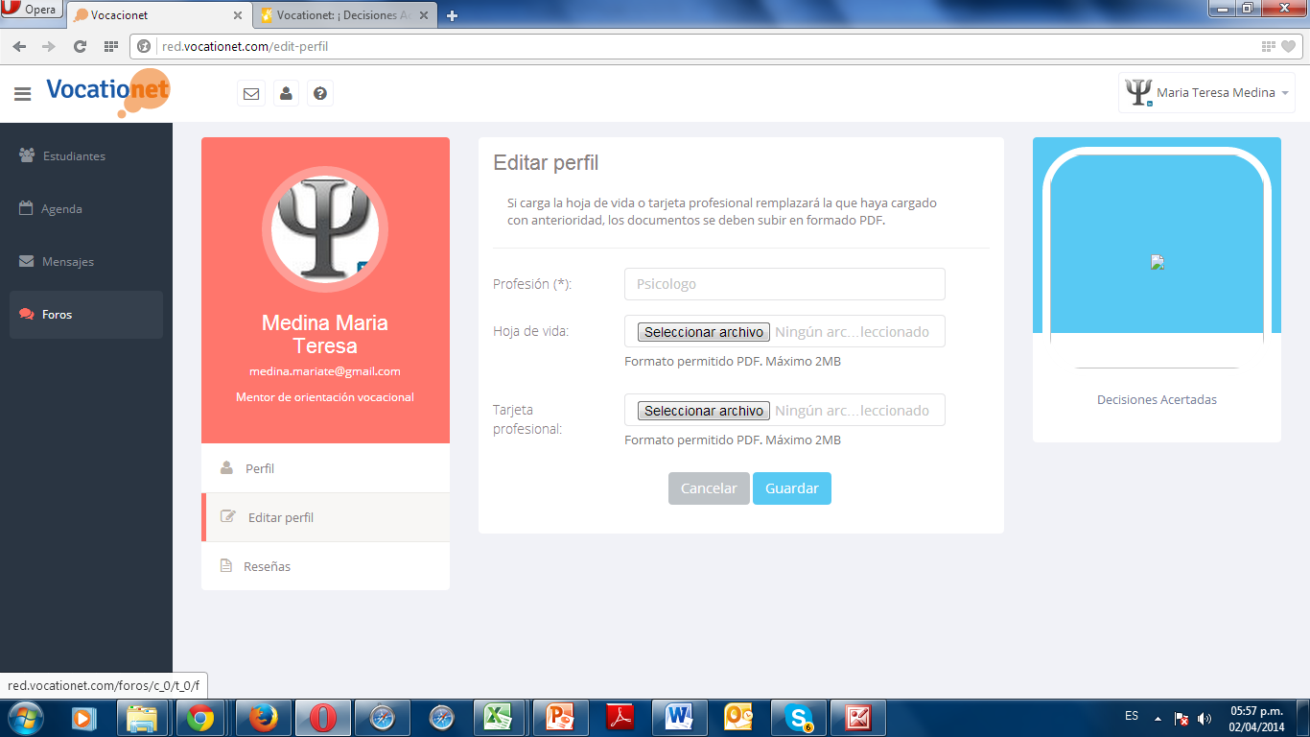

* Enseñarme a cambiar textos: para el tur y para el texto de las imágenes del mapa.

**NO URGENTES**

* Que los códigos de agenda queden en la parte de arriba
* Cambiar color cuadro perfil. (si se puede un color UNISEX jajajaj)

